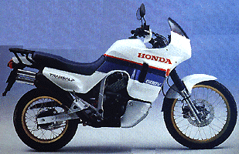 | 1987 : Première transalp, monodisque avant, frein AR tambour  Poids : 174 Kg
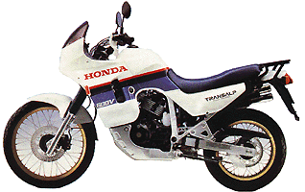 | 1988 : Pas de modifications  Poids : 174 Kg
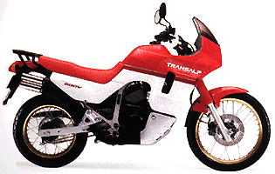 | 1989 : Modification du tableau de bord, capteur de béquille  Poids : 175 Kg
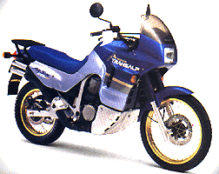 | 1991 : Apparition du disque AR, moteur couleur gris  Poids : 175 Kg
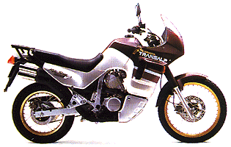 | 1992 : Pas de modification majeure  Poids : 183 Kg
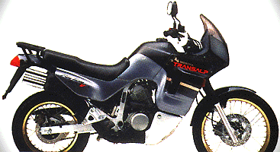 | 1993 : Pas de modification majeure  Poids : 183 Kg
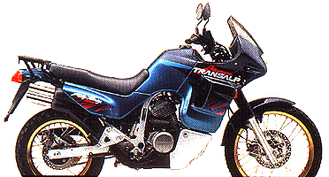 | 1994 : Modification de l'esthétique avant plus profilé (feu avant de dominator)  Poids : 183 Kg
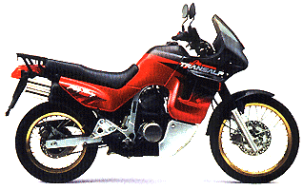 | 1995 : Pas de modification majeure  Poids : 183 Kg
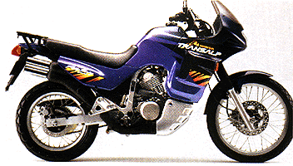 | 1996 : Pas de modification majeure  Poids : 184 Kg
1998 : Double disque à l'avant, poignée passager style Alu, allumage mono CDI, Capteur d'ouverture papillons sur la carburation.
Poids : 196 Kg
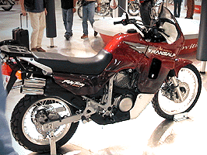 | 1999 : Pas de modification majeure  Poids : 196 Kg

